 | PREFEITURA MUNICIPAL DE SANT’ANA DO LIVRAMENTO  CIDADE SIMBOLO DE INTEGRAÇÃO BRASILEIRA  COM OS PAISES DO MERCOSUL  SECRETARIA MUNICIPAL DA FAZENDA  DEPTO DE LICITAÇÕES E CONTRATOS  Rua Prefeito Hugolino Andrade, 433 – F (55) 3968-1014

PROCESSO ADMINISTRATIVO Nº 001669/2015
TOMADA DE PREÇO Nº 001/2015
AQUISIÇÃO DE LICENÇAS DE ANTIVÍRUS E FIREWALL CORPORATIVOS PARA 400 COMPUTADORES E SERVIDORES
SECRETARIA MUNICIPAL DE ADMINISTRAÇÃO

O Executivo Municipal, através do Departamento de Licitações e Contratos, torna público pelo presente Edital à instauração de procedimento licitatório na modalidade TOMADA DE PREÇO nº 001/2015, do tipo MENOR PREÇO, tendo por objeto a aquisição de licenças de antivírus e firewall Corporativos, conforme especificado no item OBJETO e no Termo de Referência – Anexo I, regida pela Lei Federal nº 8.666/93, legislação pertinente e pelas disposições constantes a seguir:

- DO OBJETO
1.1 Aquisição de licenças de antivírus e firewall corporativos, incluindo instalação, treinamento e garantia de atualização e prestação de suporte técnico continuado pelo período 03 (três) anos, para proteger os dados constantes na rede de computadores, em conformidade com as características técnicas constantes no Termo de Referência do Departamento de Tecnologia de Informação - DTI , Anexo I.
1.2 Caso a empresa interessada necessitar de esclarecimentos, deverá esta enviar correspondência (ou fax: (55) 3968-1014 ou e-mail: pmllicitacoes@yahoo.com.br) para o Departamento de Licitações e Contratos, sito na Rua Prefeito Hugolino Andrade, 433, Centro, Sant’Ana do Livramento, RS, nos prazos estipulados no art. 41 da Lei 8.666/93.
1.3 A solicitação será encaminhada para análise do Departamento de Tecnologia da Informação - DTI do Município. Constatado algum equívoco, o mesmo será corrigido, dando ciência (através de Adendo ao Edital) a todas as empresas interessadas.
1.4 Todas as comunicações relativas ao processo licitatório serão feitas às empresas participantes através de email e/ou fax e estarão disponíveis no site da prefeitura. Para agilização dos trabalhos, solicita-se que os licitantes façam constar em seus envelopes de documentação e proposta os números de fax, telefone e email.

2. DA ENTREGA DOS INVÓLUCROS E SESSÕES DE ABERTURA
2.1 - Os invólucros nº 01 e 02, respectivamente DOCUMENTAÇÃO e PROPOSTA, deverão ser entregues na Rua Prefeito Hugolino Andrade, 433, junto a Secretaria Municipal da Fazenda, às 09 horas do dia 08 de abril de 2015, em envelopes contendo, como sugestão, em suas partes externas, além do nome e endereço da licitante, os dizeres “DOCUMENTAÇÃO” e “PROPOSTA”.
2.2 - A sessão de abertura dos invólucros nº 01 será no mesmo dia e hora, e o invólucro nº 02, fica a cargo da Comissão e caso não seja possível à abertura os licitantes serão comunicados oficialmente.

3 – DA DOCUMENTAÇÃO
3.1 O invólucro nº 1 - DOCUMENTAÇÃO deverá conter:
a) Certificado de Registro Cadastral de Fornecedor, de atividade pertinente ao objeto da licitação, expedido pelo Órgão Licitante, válido;

b) Declaração, emitida pelo fabricante, ou pelo distribuidor que represente o fabricante no Brasil, que apresente a comprovação de solidariedade à licitante, por parte do fabricante dos softwares, em relação à garantia de manutenção da solução ofertada pelo período de licenciamento 03 (três) anos com as atualizações das versões e suporte técnico durante o licenciamento, para os itens 01 e 02.

c) Declaração ou atestado de capacidade técnica do fabricante dos softwares especificados, certificando a capacitação técnica do proponente para fornecer os softwares e executar os serviços requeridos no edital, para os itens 01 e 02.

d) Apresentar certificação ICSA para proteções do Windows em Servidores e Estações de Trabalho, somente para o item 2.
d.1) Antivírus Detection (Estação de trabalho e Servidores);
d.2) Antivírus Cleaning (Estação de trabalho e Servidores).

e) Apresentar certificação Chekmark Certification System para proteções em estações: AV Detection, AV Disinfection, Anti-Trojan, Anti-Spyware e Anti-Malware, somente para o item 2.

3.2 Em se tratando de proponente não possuidor do Certificado de Registro Cadastral na forma do subitem anterior, deverá o licitante, até o 3º (terceiro) dia anterior a data aprazada, apresentar os documentos listados abaixo, no protocolo geral da Prefeitura Municipal a fim de receber o Certificado de Registro Cadastral;
a) Registro comercial no caso de firma individual ou ato constitutivo, estatuto ou contrato social em vigor, devidamente registrado, em se tratando de sociedades comerciais e, no caso de sociedades por ações, acompanhado de documentos de eleição de seus administradores;
b) Decreto de autorização, em se tratando de sociedade estrangeira em funcionamento no país;
c) Prova de inscrição no CNPJ;
d) Cópia dos documentos de identidades de seus(s) sócio(s) – Gerente (s), autenticadas.
e) Prova de inscrição de contribuinte Estadual (DIC) e ou Municipal (Alvará), relativo ao domicilio ou sede da empresa pertinente ao seu ramo de atividade.
f) Prova de quitação com a Fazenda Federal (Débito e tributos de contribuições Federais e Dívida ativa da União), Estadual e Municipal.
g) Prova de regularidade com seguridade social (negativas de FGTS e INSS).
h) Registro ou inscrição em entidade profissional competente (CREA).
i) Declaração do licitante de que não possui em seu quadro de pessoal empregado(s) com menos de 18 (dezoito) anos em trabalho noturno, perigoso ou insalubre e de 16 (dezesseis) anos em qualquer trabalho, salvo na condição de aprendiz, a partir de 14 (quatorze) anos, nos termos do inciso XXXIII do art. 7º da Constituição Federal de 1988 (Lei nº 9.854/99). A declaração deverá ser assinada por sócio-gerente, presidente ou diretor, admissível assinatura por procurador / credenciado munido de procuração hábil, nos termos da Lei, ou de carta de credenciamento.
j) Certidão negativa de falência expedida pelo distribuidor da sede da pessoa jurídica, ou de execução patrimonial do domicilio da pessoa física.
l) Carta de apresentação da documentação e de solicitação do Registro Cadastral, assinada pelo representante legal da empresa.
m) Documentos para comprovação da capacidade financeira: Para comprovação da capacidade financeira das empresas, será adotado o disposto no Decreto Estadual nº 36.601 de 10 de abril de 1996 que constitui no âmbito da Administração Pública Estadual procedimentos para avaliação da capacidade financeira do licitante.
n) Prova de regularidade relativa a débitos trabalhistas, mediante Certidão Negativa de Débitos Trabalhistas (CNDT), emitida eletronicamente. (http://www.tst.jus.br/certidao).

3.3 Os documentos exigidos poderão ser apresentados no original ou por qualquer processo de cópia autenticada ou, ainda, proveniente de publicação em órgão oficial.

4. DA HABILITAÇÃO
4.1 - Será considerado habilitado o licitante:
a) que apresentar no envelope 01 – Documentação toda a documentação exigida no item 3.1, “a”, “b”, “c”, “d” e “e”.

5. DA PROPOSTA
5.1 O licitante deverá apresentar proposta com prazo de validade de 60 dias, apresentada de forma legível (preferencialmente digitada), em moeda corrente nacional, com duas casas decimais após a vírgula, assinadas, com a identificação da empresa licitante (por meio do nome ou carimbo ou papel timbrado, etc.) isentas de emendas, rasuras ou entrelinhas e contendo as seguintes informações:

a) Denominação completa da empresa, endereço atualizado, nº do CNPJ, telefone/fax/e-mail (se houver) e nome da pessoa indicada para contatos;

b) Especificação detalhada do produto ofertado, com informações técnicas que possibilitem a completa avaliação, consoante exigências editalícias constantes no Anexo I – Termo de Referência.

c) Conter o preço do item unitário e total, expresso em reais, em moeda corrente nacional, em algarismos com no máximo duas casas decimais, referente ao objeto ofertado, valores estes fixos e irreajustáveis, junto aos quais considerar-se-ão inclusas todas e quaisquer despesas incidentes sobre o objeto licitado (tributos, equipamentos, utensílios, suprimentos e encargos de qualquer natureza, dentre outros);

d) Validade das licenças de 03 (três) anos, incluindo atualizações, sem custos para a Prefeitura Municipal, a contar do recebimento definitivo.

e) nome e qualificação do responsável pela assinatura do contrato, acompanhada de procuração (quando for o caso).

5.2 A apresentação da proposta será considerada como evidência de que a proponente examinou criteriosamente os documentos exigidos neste processo de licitação e os julgou suficientes para a elaboração da sua proposta, voltada a execução do objeto licitado em todos os seus detalhamentos.

5.3 Quando o prazo de validade da proposta não estiver especificado, a Comissão de Licitações considerará para fins de julgamento das propostas o prazo de 60 dias.

5.4 No preço proposto considerar-se-ão inclusos todas e quaisquer despesas com material, mão-de-obra, fretes, seguros, tributos, contribuições, previdência social e qualquer outro encargo que incida ou venha a incidir sobre o produto.

5.5 No caso de divergência entre o preço unitário e o total prevalecerá o primeiro, ficando a cargo da Comissão refazer o cálculo do preço total, para fins de julgamento.

6. CRITÉRIO DE JULGAMENTO
6.1 As propostas apresentadas de acordo com as especificações e exigências deste edital serão classificadas pela ordem crescente dos preços, considerando-se vencedor, dentre os qualificados, o que oferecer o MENOR PREÇO POR ITEM.

6.2 Após a abertura da proposta, não caberá desistência da mesma, salvo por motivo justo decorrente de fato superveniente, e aceito pela Comissão.

6.3 Uma vez abertas, as propostas serão tidas como imutáveis e acabadas, não sendo admitidas quaisquer providências posteriores tendentes a sanar falhas ou omissões que as ofertas apresentarem.

7. DO CRITÉRIO DE ACEITABILIDADE DOS PREÇOS
7.1 Serão desclassificadas as propostas que consignarem preço superior aos constantes no valor referencial, média de preço de mercado, constante no Termo de Referência – Anexo I.

7.2 Em igualdade de condições como critério de desempate a classificação far-se-á por sorteio em ato público.

7.3 Poderá ser exigida da Licitante que apresentar preço reduzido, informações suplementares que comprovadamente evidenciem a exeqüibilidade das propostas sem prejuízo de promoção de diligências ou outro ato necessário de sua comprovação, nos termos do art. 43, § 3º da Lei Federal nº 8.666/93 e suas alterações.

8. DOS RECURSOS ORÇAMENTÁRIOS E DO CONTRATO
8.1 Correrá por conta da unidade orçamentária: 0301 04 126 0003 4029 339039000000 (164) 33903994 Cód. Red. 67027.

9. CONDIÇÕES DE PAGAMENTO
9.1 - O pagamento será efetuado através de cheque nominal em favor do licitante a ser retirado na tesouraria Municipal e/ou depósito em conta corrente, no valor correspondente à entrega da totalidade dos produtos /serviço conforme especificado no Termo de Referência – Anexo I, mediante apresentação da Nota Fiscal, precedido de Ata de Recebimento expedida pela Secretaria Municipal requerente. Sendo efetuado em duas parcelas: a 1ª parcela 30 (trinta) dias e a 2ª parcela 60 (sessenta) dias, após a entrega dos produtos/serviços.
9.2. Poderão ser descontadas dos pagamentos mensais as importâncias de natureza tributária, previdenciária ou decorrente de eventuais prejuízos causados à CONTRATANTE ou a terceiros.
9.3. Os preços contratados são fixos e irreajustáveis.

10. PRAZO DE ENTREGA
10.1. Fica fixado que o proponente vencedor deverá entregar/instalar os produtos, de acordo com o Termo de Referência – Anexo I, após ser emitida pela Secretaria requerente “Nota de Empenho/Ordem de Fornecimento”, no prazo máximo de 30 (trinta) dias.
Parágrafo único: O Recebimento em definitivo dos produtos deverá obedecer rigorosamente o Termo de Referência – Anexo I do edital.

11. DOS PRAZOS E CONDIÇÕES
11.1 No prazo máximo de até cinco dias a contar do recebimento da convocação, o licitante vencedor deverá assinar o Contrato de execução do objeto.
11.2 O prazo de vigência do contrato será de 12 (doze) meses, contados a partir da data de assinatura do contrato, podendo ser prorrogado até o limite disposto no inciso IV, do art. 57 da Lei de Licitações. A renovação será automática desde que não haja manifestação em contrário, por escrito, de qualquer uma das partes, com antecedência mínima de 03 meses.
11.3 O valor do contrato não será reajustado durante sua vigência.

12. DO RECEBIMENTO DOS PRODUTOS/SERVIÇOS
12.1 - Os produtos/serviços deverão ser entregues/instalados no local determinado pela Secretaria Municipal de Administração – Departamento de Tecnologia de Informação - DTI, no prazo máximo de 30 (trinta) dias da “ordem de Fornecimento”/Nota de Empenho, correndo por conta do contratado as despesas decorrentes de fretes, embalagens, seguros, mão de obra, etc.
12.2 - Os produtos/serviços serão recebidos pela Secretaria Municipal de Administração - Departamento de Tecnologia de Informação - DTI, para avaliação e aprovação dos mesmos, que, depois de verificado o atendimento a todas as exigências e condições, emitirá o atestado de recebimento.

13 - DAS PENALIDADES E DAS MULTAS
13.1 - O não cumprimento das obrigações assumidas pela licitante vencedora ensejará a aplicação das seguintes penalidades:
I - Advertência, por escrito;
II – Multa;
III - Suspensão temporária do direito de participar de licitações e impedimento de contratar com a Administração Pública Local, por prazo não superior a 02 (dois) anos;
IV - Declaração de inidoneidade para licitar ou contratar com a Administração Pública.

13.1.1 - Será aplicada multa de 0,03% (três centésimos por cento) por dia de atraso na execução dos serviços, incidentes sobre o valor do serviço a que se referir à infração, aplicada em dobro a partir do décimo dia de atraso até o trigésimo dia, quando a PREFEITURA poderá decidir pela continuidade da multa ou rescisão contratual,

13.1.2 - Será aplicada multa de 20% (vinte por cento) do valor do contrato, nas hipóteses de rescisão contratual por inexecução total do contrato, caracterizando-se quando houver reiterado descumprimento de obrigações contratuais, quando a entrega for inferior a 50% (cinqüenta por cento) do contratado ou quando o atraso ultrapassar o prazo limite de trinta dias, estabelecido no subitem 13.1.1 supra;

13.2 - O valor correspondente a qualquer multa aplicada à empresa licitante vencedora, respeitado o princípio do contraditório e da ampla defesa, deverá ser depositado no prazo máximo de 10 (dez) dias, após o recebimento da notificação, na forma definida pela legislação, em favor da PREFEITURA DO MUNICÍPIO DE SANT’ANA DO LIVRAMENTO – RS, ficando a empresa obrigada a comprovar o pagamento, mediante a apresentação da cópia do recibo do depósito efetuado;

13.2.1 - Decorrido o prazo de 10 (dez) dias para recolhimento da multa, o débito será acrescido de 1% (um por cento) de juros de mora por mês/fração, inclusive referente ao mês da quitação/consolidação do débito, limitado o pagamento com atraso em até 60 (sessenta) dias após a data da notificação, após o qual, o débito poderá ser cobrado judicialmente;

13.3 - No caso de a licitante vencedora ser credora de valor suficiente ao abatimento da dívida, a PREFEITURA poderá proceder ao desconto da multa devida na proporção do crédito;

13.4 - Se a multa aplicada for superior ao total dos pagamentos eventualmente devidos, a. empresa licitante vencedora responderá pela sua diferença, podendo esta ser cobrada judicialmente.

13.5 - As multas não têm caráter indenizatório e seu pagamento não eximirá a empresa licitante de ser acionada judicialmente pela responsabilidade civil derivada de perdas e danos junto à PREFEITURA, decorrente das infrações cometidas.

14. DOS RECURSOS
14.1 De todos os atos praticados no curso do procedimento licitatório caberá recurso nos termos do que dispõe o art. 109 da Lei Federal nº 8.666/93.

15. DOS DIREITOS E DAS OBRIGAÇÕES
15.1- A contratada se obriga a:
a) Executar a entrega/instalação do objeto da contratação na forma do presente contrato, conforme especificações constantes no Termo de Referência – Anexo I do edital, não se admitindo quaisquer modificações sem prévia autorização da CONTRATANTE;
b) Arcar com todas as despesas, diretas ou indiretas, decorrentes do presente contrato;
c) Responsabilizar-se por todos os danos causados diretamente à CONTRATANTE ou a terceiros, decorrentes de sua culpa ou dolo, na execução do objeto do presente contrato;
d) Responsabilizar-se por recolhimentos de tributos que venham a incidir sobre o objeto deste contrato;
e) Manter durante a execução do contrato, em compatibilidade com as obrigações assumidas, todas as condições de qualificação e habilitação;
f) Arcar com os tributos federais, estaduais ou municipais, que por ventura incidam ou venham a Incidir sobre o respectivo contrato, bem como os encargos sociais, trabalhista e previdenciário.
g) Prestar serviços de suporte técnico continuado e garantia de atualização das licenças pelo período de 03 (três) anos, sem custo para a contratante.

15.2- A CONTRATANTE se obriga a:
a) Dar ao CONTRATADO as condições necessárias à regular execução do contrato;
b) Indicar o responsável pela fiscalização e acompanhamento da execução do contrato

16. DA PARTICIPAÇÃO DAS MICROEMPRESAS E EMPRESAS DE PEQUENO PORTE:
16.1 – A participação do licitante como microempresa (ME) ou empresa de pequeno porte (EPP) somente será permitida se o interessado comprovar tal situação jurídica através de seu instrumento constitutivo registrado na respectiva Junta Comercial ou órgão competente, no qual conste a inclusão no seu nome como ME ou EPP (art. 72 da Lei Complementar n. º 123/06), ou através da apresentação de enquadramento do licitante na condição de ME ou EPP, mediante declaração em instrumento próprio para essa finalidade no respectivo órgão e registro de seus atos constitutivos. Tais comprovações deverão estar acompanhadas de declaração, devidamente assinada por profissional da área contábil, de que na data presente, permanece a condição de enquadramento como ME ou EPP.

DA DOCUMENTAÇÃO:
16.2 - As empresas constituídas em forma de microempresa ou empresas de pequeno porte, por ocasião da participação, deverão apresentar, no que couber, toda a documentação exigida inclusive à documentação referente à regularidade fiscal (mesmo que esta apresente alguma restrição, atendendo o que determina o art. 43 da Lei Complementar n.º 123/06).

16.3 - Havendo alguma restrição na comprovação da regularidade fiscal, será assegurado às mesmas, o prazo de 05 (cinco) dias úteis, cujo termo inicial corresponderá ao momento em que o proponente for declarado o vencedor do certame, prorrogáveis por igual período, a critério da Administração, para regularização da documentação, pagamento ou parcelamento do débito, e emissão de eventuais certidões negativas ou positivas com efeito de certidão negativa.

16.4 - A não regularização da documentação, no prazo previsto no subitem anterior, implicará na decadência à contratação, sem prejuízo das sanções previstas no art. 81 da Lei Federal n.º 8.666/93 e alterações, sendo facultado à Administração convocar os licitantes remanescentes, na ordem de classificação, para assinatura do contrato, ou revogar a licitação.

DOS CRITÉRIOS DE JULGAMENTO:
16.5 – Se a proposta mais bem classificada não tiver sido ofertada por microempresa ou empresa de pequeno porte e houver proposta apresentada pelas mesmas, igual ou até 10% (dez por cento) superior à melhor proposta, proceder-se-á da seguinte forma;

a) a microempresa ou empresa de pequeno porte mais bem classificada poderá apresentar nova proposta inferior àquela considerada vencedora do certame, situação em que será adjudicado em seu favor o objeto da licitação;
b) não ocorrendo à contratação da microempresa ou empresa de pequeno porte, na forma do subitem acima, serão convocadas as licitantes remanescentes que porventura se enquadrem na hipótese dos §§ 1º e 2º do art. 44 da Lei Complementar n.º 123/06, na ordem classificatória, para o exercício do mesmo direito;
c) no caso de equivalência dos valores apresentados pelas microempresas e empresas de pequeno porte que se encontrem nos intervalos estabelecidos nos §§ 1º e 2º do art. 44 da Lei Complementar n.º 123/06, será realizado sorteio entre elas para que se defina aquela que primeiro poderá apresentar a melhor proposta.

16.6 – A microempresa ou empresa de pequeno porte mais bem classificada será convocada para apresentar nova proposta no prazo máximo de 24 (vinte e quatro) horas, após a solicitação da Comissão de Licitações, sob pena de preclusão.

16.7 – Na hipótese de não contratação nos termos previstos no item acima, o objeto licitado será adjudicado em favor da proposta originalmente vencedora do certame.

16.8 – O disposto nos itens 16.5. 16.6 e 16.7 deste edital, somente se aplica quando a proposta mais bem classificada não tiver sido apresentada por microempresa ou empresa de pequeno porte e houver empresas enquadradas nesta condição no intervalo de propostas iguais ou superiores até 10% (dez por cento) superiores à melhor proposta.

16.9 - Em caso de empate entre duas ou mais propostas apresentadas por empresas não enquadradas como microempresas ou empresas de pequeno porte, o desempate far-se-á nos termos do parágrafo 2º do artigo 45 da Lei n.º 8.666/93 e alterações.

17. DAS INFORMAÇÕES E ESCLARECIMENTOS
17.1 Os interessados poderão obter maiores informações sobre a licitação e obter o Edital de Licitação no Departamento de Licitações e Contratos da Prefeitura Municipal de Sant’Ana do Livramento, sito na Rua Prefeito Hugolino Andrade, 433, no horário compreendido entre 07 h e 30 min. e 13h e 30 min de segunda a sexta feira, ou pelo fone (55) 3968-1014, e-mail: pmllicitacoes@yahoo.com.br, site:www.santanadolivramento.rs.gov.br.
17.2 As cláusulas da minuta do contrato são partes integrantes do edital de licitação.

Sant’ Ana do Livramento, 19 de março de 2015.

GLAUBER GULARTE LIMA
Prefeito Municipal
Este Edital se encontra examinado e aprovado por esta Assessoria Jurídica.
Em: ...../........../..........
.................................

PREFEITURA MUNICIPAL DE SANT’ANA DO LIVRAMENTO
CIDADE SIMBOLO DE INTEGRAÇÃO BRASILEIRA
COM OS PAISES DO MERCOSUL
SECRETARIA MUNICIPAL DA FAZENDA
DEPTO DE LICITAÇÕES E CONTRATOS
Rua Prefeito Hugolino Andrade, 433 – F (55) 3968-1014

PROCESSO ADMINISTRATIVO Nº 001669/2015
TOMADA DE PREÇO Nº 001/2015
AQUISIÇÃO DE LICENÇAS DE ANTIVÍRUS E FIREWALL CORPORATIVOS PARA 400 COMPUTADORES E SERVIDORES
SECRETARIA MUNICIPAL DE ADMINISTRAÇÃO

ANEXO I

Item | Quant. | Unid. | Especificação do Objeto | Valor Unitário de Referência  R$ | Valor Total R$
01 | 400 | Unid. | Licenças Firewall Corporativo, incluindo instalação, treinamento, suporte e garantia para proteger e aplicar política de segurança aos pontos de rede para regular o tráfego de dados entre redes distintas e impedir a transmissão e/ou recepção de acessos nocivos ou não autorizados na rede da Prefeitura Municipal, tudo conforme as características técnicas mínimas especificadas (abaixo) pelo Departamento de Tecnologia de Informação – DTI.  Atualização: 03 (três) anos, sem custo para a Prefeitura. | 71,96 | 28.783,00
02 | 400 | Unid. | Licenças Antivírus corporativo, incluindo instalação, treinamento, suporte e garantia para proteger os dados da Prefeitura Municipal, contribuintes, funcionários, contas bancárias e de todos os trâmites internos da Prefeitura, atendendo toda a rede, mapeando e analisando cada computador automaticamente, tudo conforme as características técnicas mínimas especificadas (abaixo) pelo Departamento de Tecnologia de Informação – DTI.  Atualização: 03 (três) anos, sem custo para a Prefeitura | 184,68 | 73.872,65

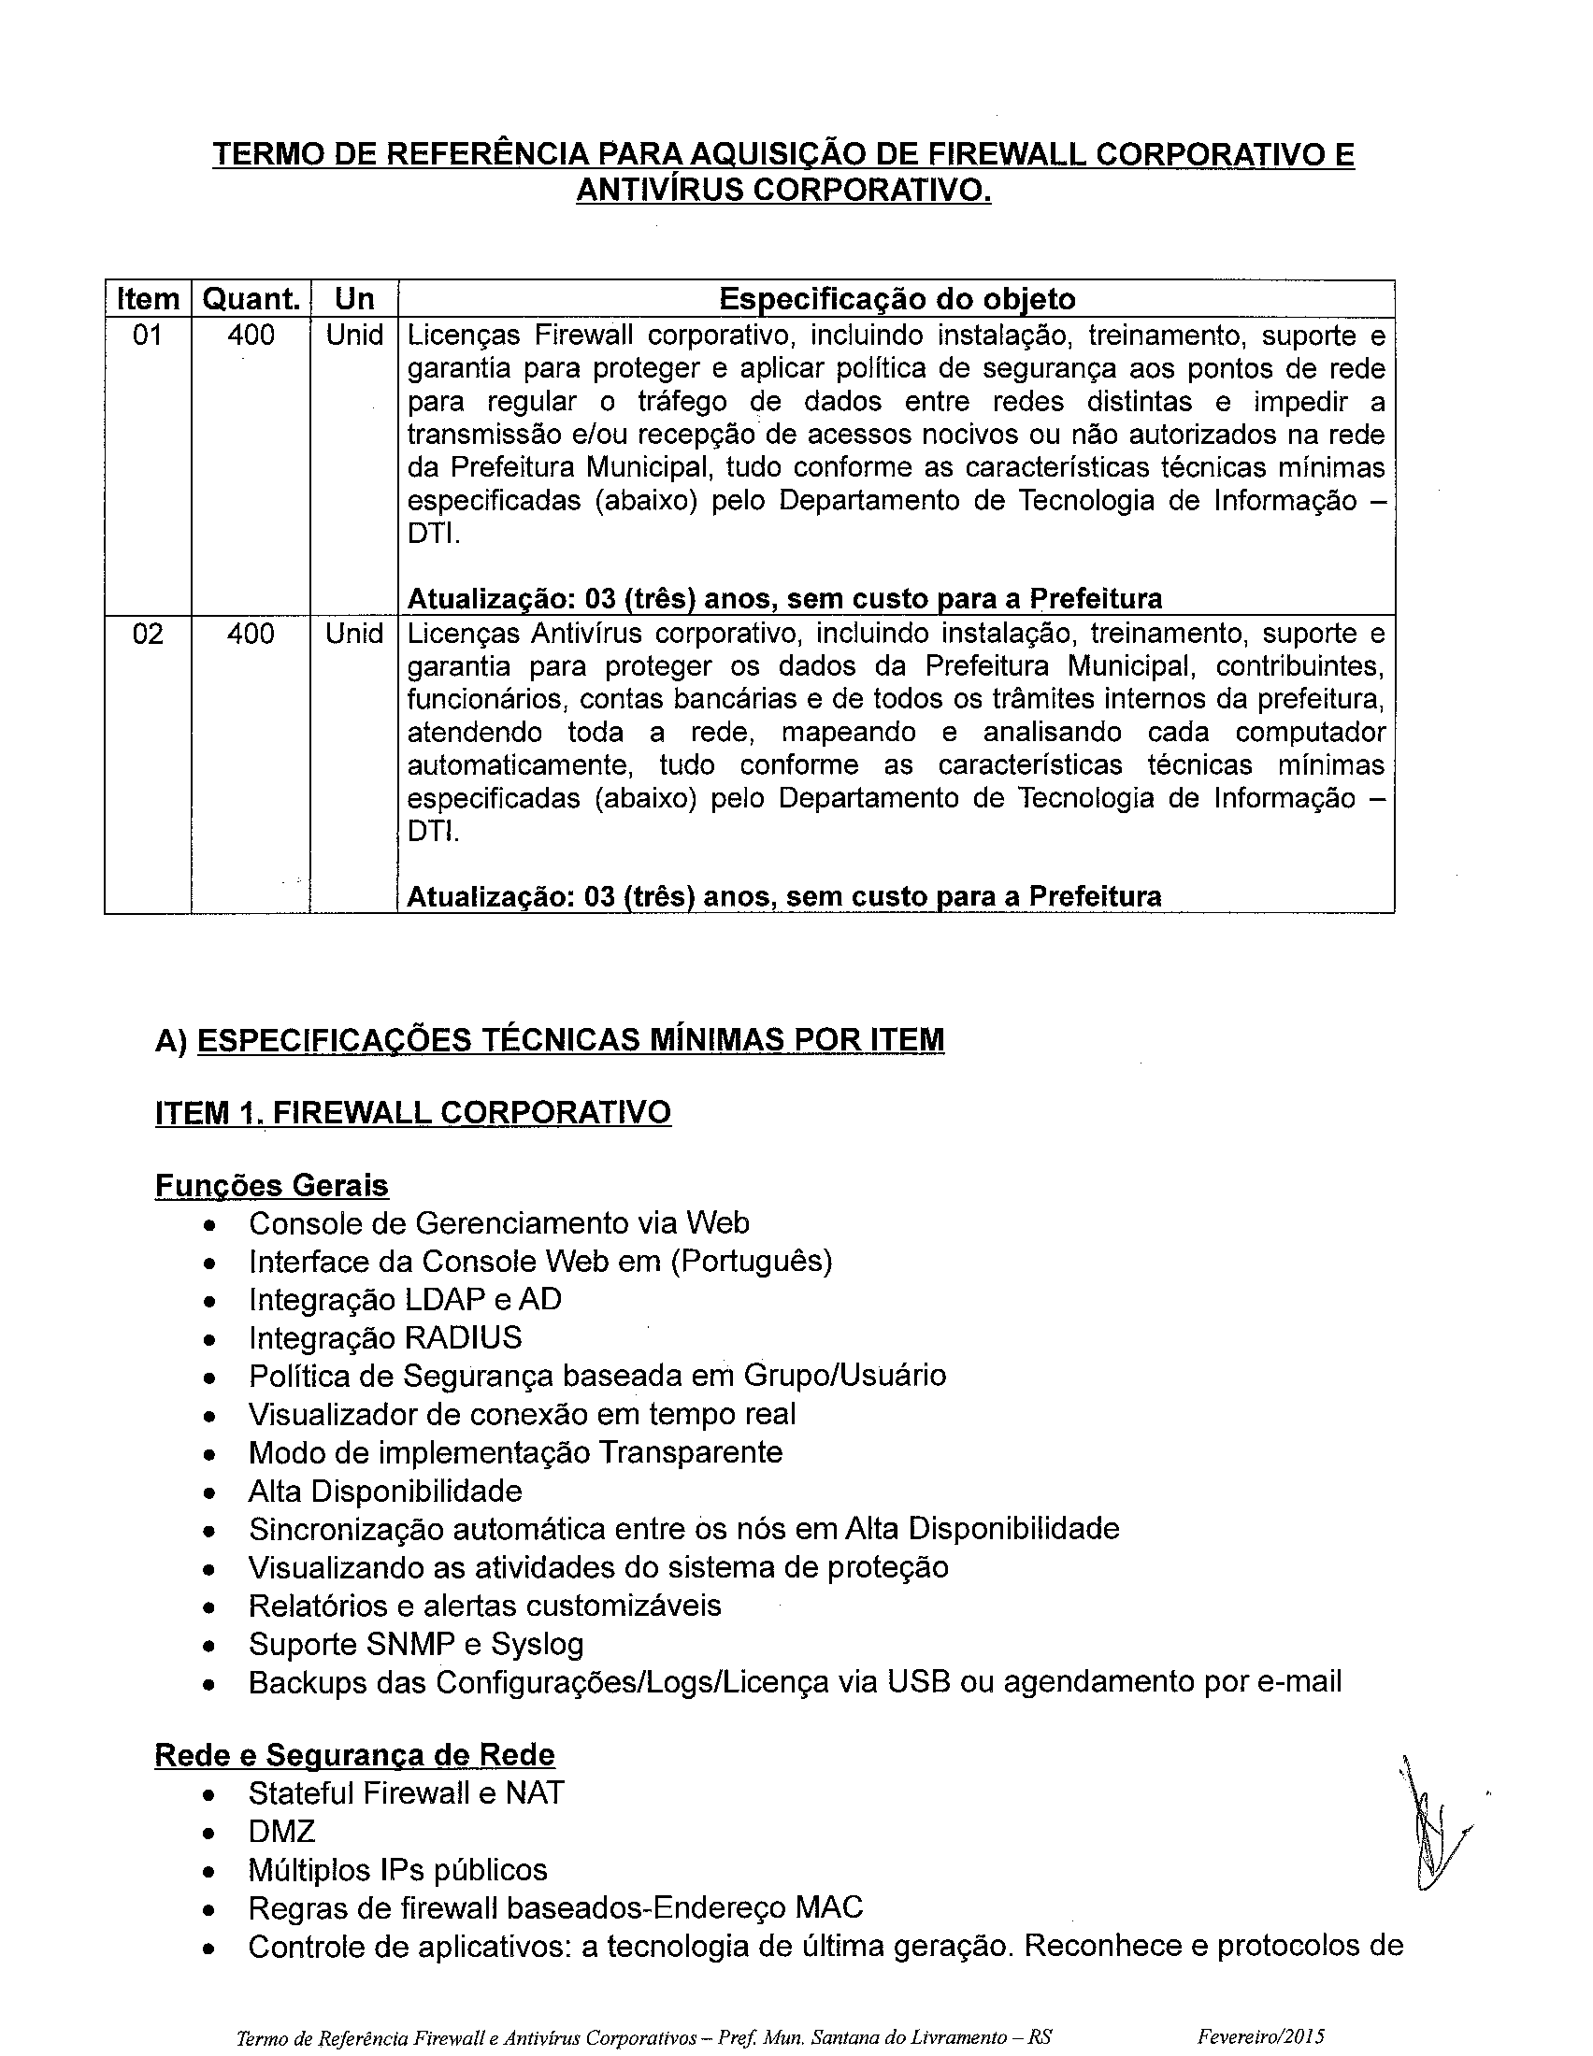

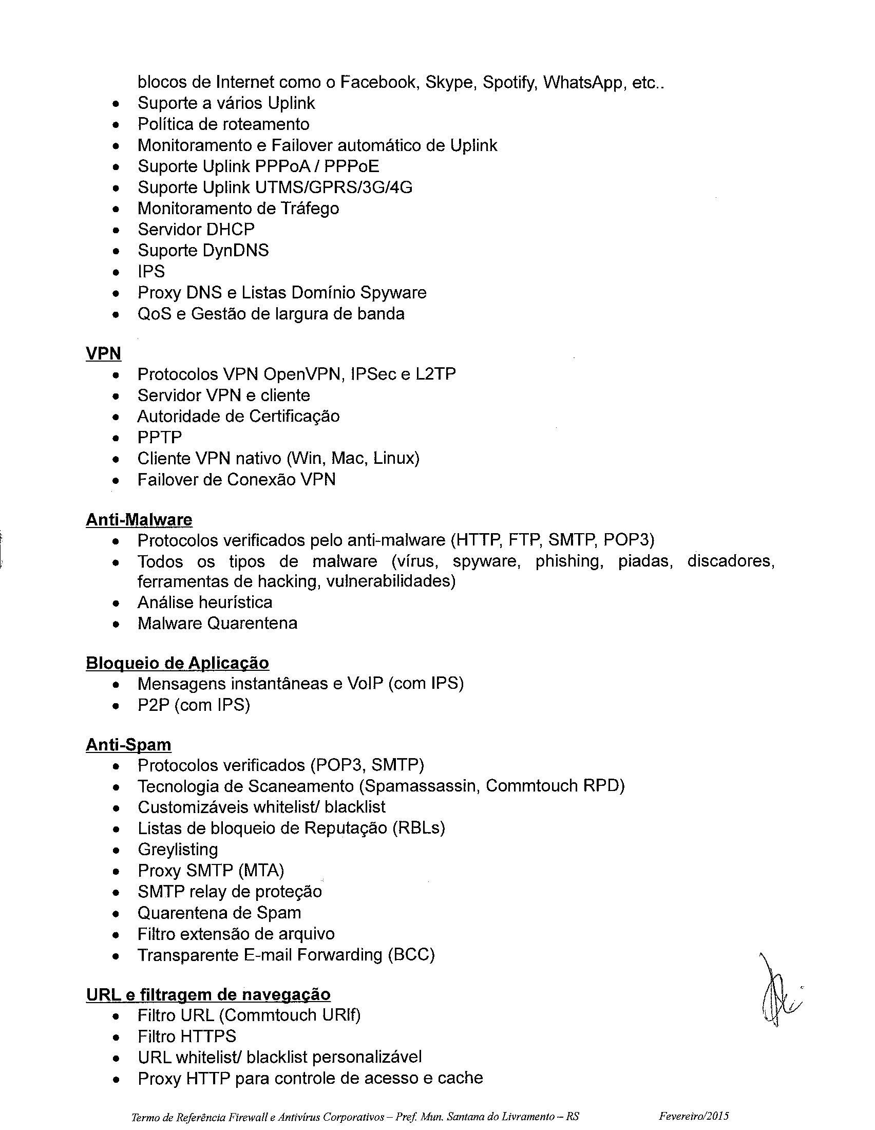

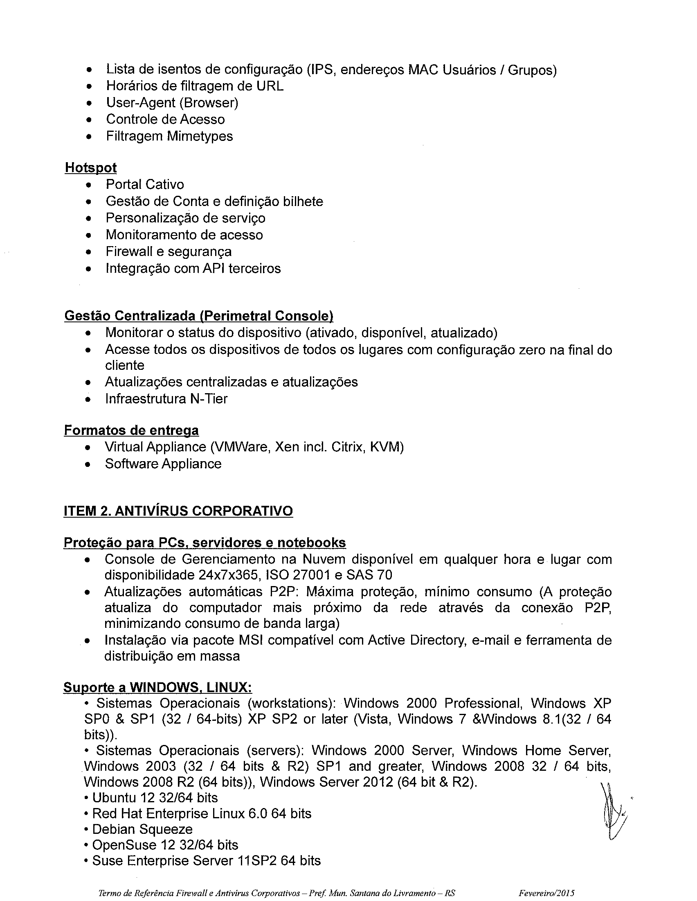

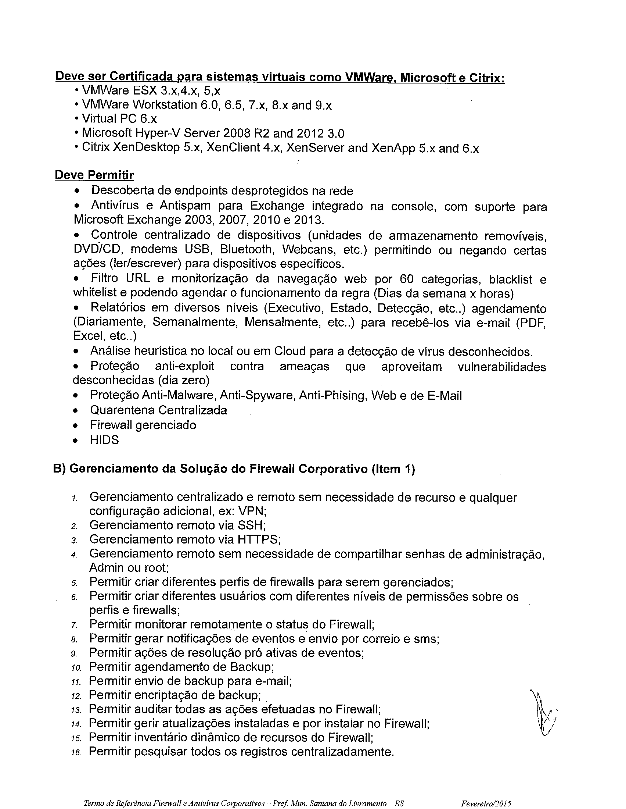

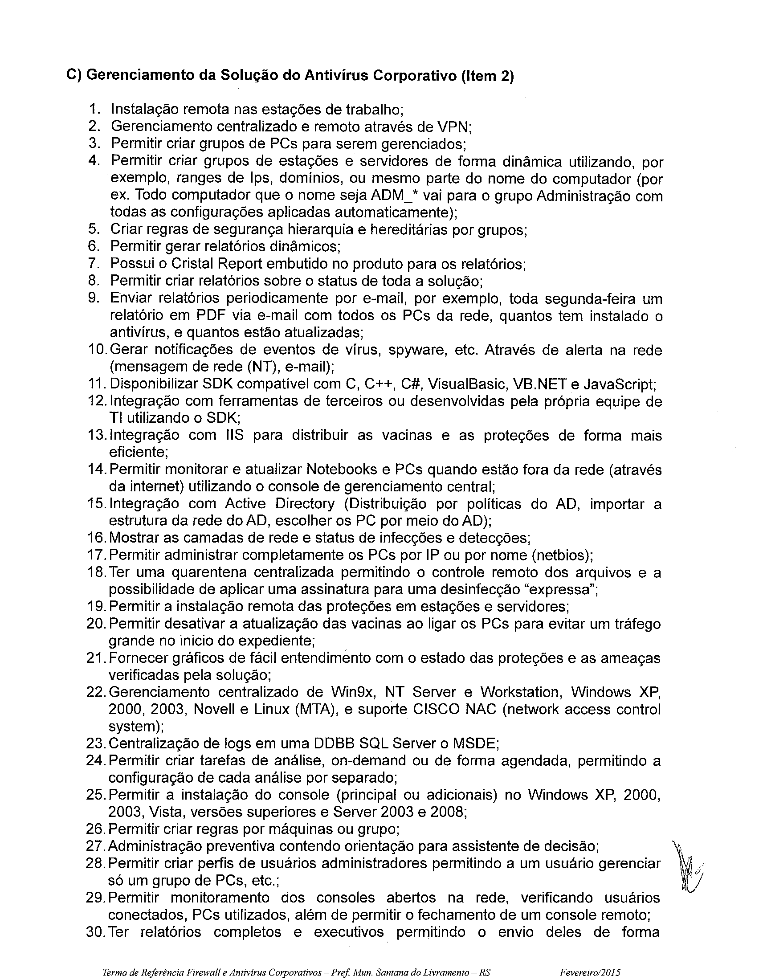

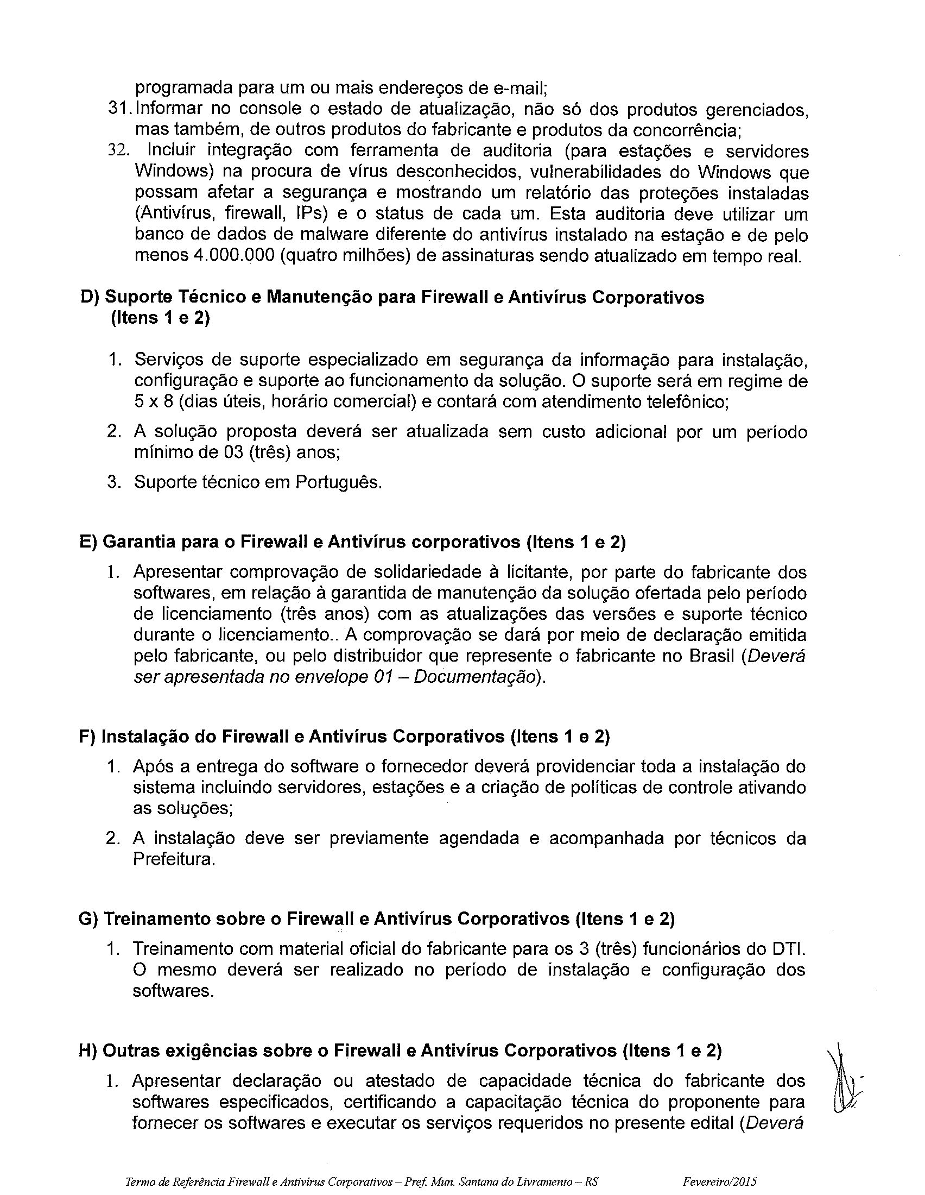

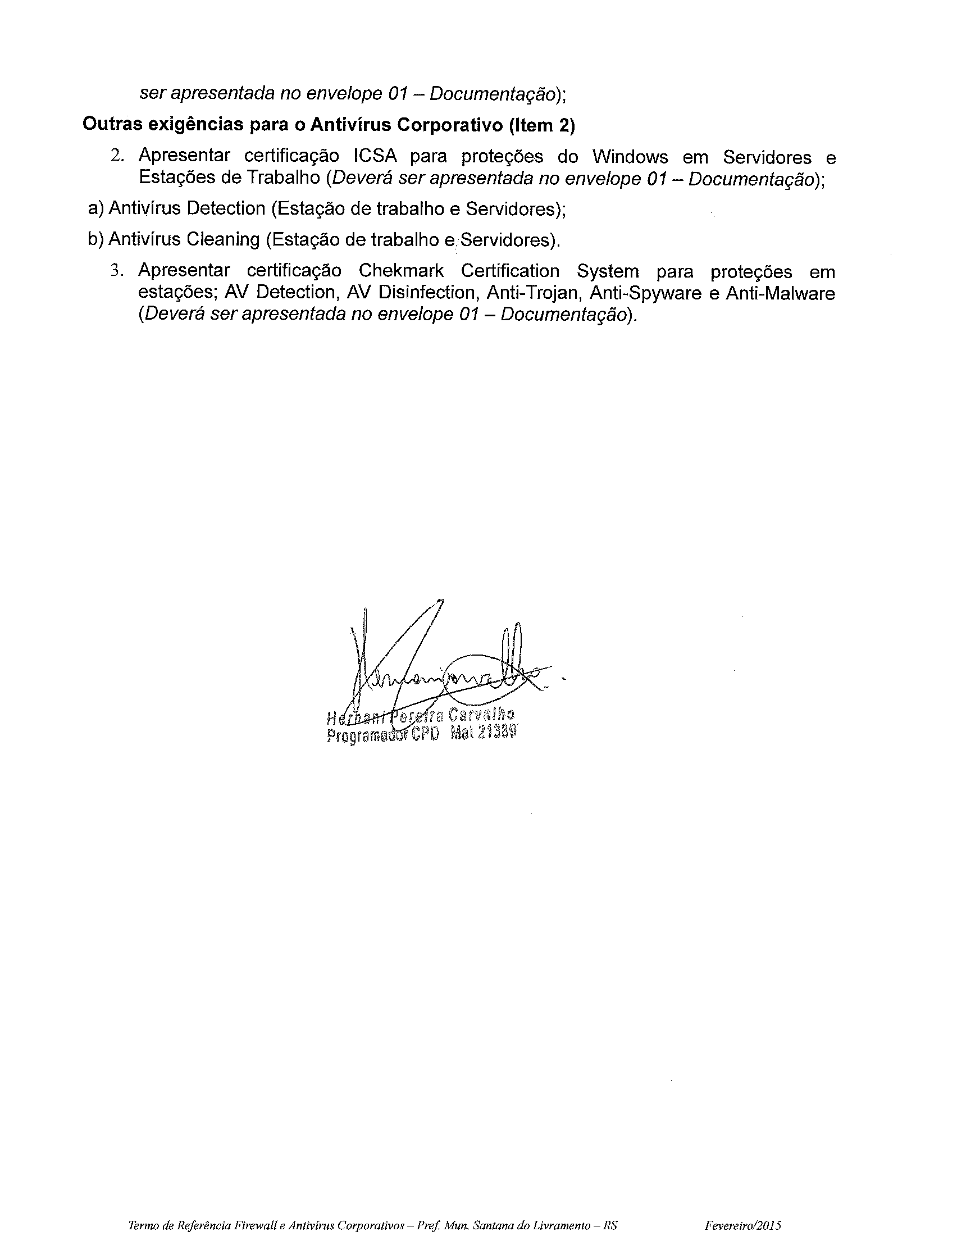

PREFEITURA MUNICIPAL DE SANT’ANA DO LIVRAMENTO
CIDADE SIMBOLO DE INTEGRAÇÃO BRASILEIRA
COM OS PAISES DO MERCOSUL
SECRETARIA MUNICIPAL DA FAZENDA
DEPTO DE LICITAÇÕES E CONTRATOS
Rua Prefeito Hugolino Andrade, 433 – F (55) 3968-1014

MINUTA DO CONTRATO

CONTRATO Nº ........./ 2015

PROCESSO ADMINISTRATIVO Nº 001669/2015
TOMADA DE PREÇO Nº 001/2015
AQUISIÇÃO DE LICENÇAS DE ANTIVÍRUS E FIREWALL CORPORATIVOS PARA 400 COMPUTADORES E SERVIDORES
SECRETARIA MUNICIPAL DE ADMINISTRAÇÃO

Prefeitura Municipal de Sant’Ana do Livramento, sito na Rua Rivadávia Corrêa, nº 858, CNPJ 88.124.961/0001-59, neste ato representado pelo Sr. Glauber Gularte Lima, Prefeito Municipal, doravante denominado CONTRATANTE, e a Empresa ................................. sito na Rua ..............., nº .........., Bairro:..........., .................. – ..., CEP ..........., Fone: ................., inscrito no CNPJ sob nº .............................., doravante denominado CONTRATADO, para executar os serviços descritos na cláusula primeira - do Objeto.

O presente contrato tem seu respectivo fundamento e finalidade na consecução do objeto contratado, descrito abaixo, constante do processo licitatório nº 001/2015, Tomada de Preço, regendo-se pela Lei Federal nº 8.666/93 e legislação pertinente, assim como pelas condições do documento que deu origem a este, termos da proposta e pelas cláusulas a seguir expressas, definidoras dos direitos, obrigações e responsabilidades das partes.

CLÁUSULA PRIMEIRA – DO OBJETO
1.1 Aquisição de licenças de antivírus e firewall corporativos, incluindo instalação, treinamento e garantia de atualização e prestação de suporte técnico continuado pelo período 03 (três) anos, para proteger os dados constantes na rede de computadores, em conformidade com as características técnicas constantes no Termo de Referência do Departamento de Tecnologia de Informação - DTI .
Item | Quant. | Unid. | Especificação do Objeto | Valor Unitário R$ | Valor Total R$
01 | 400 | Unid. | Licenças Firewall Corporativo, incluindo instalação, treinamento, suporte e garantia para proteger e aplicar política de segurança aos pontos de rede para regular o tráfego de dados entre redes distintas e impedir a transmissão e/ou recepção de acessos nocivos ou não autorizados na rede da Prefeitura Municipal, tudo conforme as características técnicas mínimas especificadas (abaixo) pelo Departamento de Tecnologia de Informação – DTI.  Atualização: 03 (três) anos, sem custo para a Prefeitura.
02 | 400 | Unid. | Licenças Antivírus corporativo, incluindo instalação, treinamento, suporte e garantia para proteger os dados da Prefeitura Municipal, contribuintes, funcionários, contas bancárias e de todos os trâmites internos da Prefeitura, atendendo toda a rede, mapeando e analisando cada computador automaticamente, tudo conforme as características técnicas mínimas especificadas (abaixo) pelo Departamento de Tecnologia de Informação – DTI.  Atualização: 03 (três) anos, sem custo para a Prefeitura

CLÁUSULA SEGUNDA - DO PREÇO
2.1 O preço total para o presente ajuste é de R$ ....................... ( ................), constante na proposta e aceito pelo CONTRATADO, entendido como preço justo e suficiente para a total execução do presente objeto.

CLÁUSULA TERCEIRA - DO PRAZO
3.1. Fica fixado que o proponente vencedor deverá entregar/instalar os produtos, de acordo com o Termo de Referência – Anexo I, após ser emitida pela Secretaria requerente “Nota de Empenho/Ordem de Fornecimento”, no prazo máximo de 30 (trinta) dias.
Parágrafo único: O Recebimento em definitivo dos produtos deverá obedecer rigorosamente o Termo de Referência – Anexo I do edital.
3.2. O prazo de vigência do contrato será de 12 (doze) meses, contados a partir da data de assinatura do contrato, podendo ser prorrogado até o limite disposto no inciso IV, do art. 57 da Lei de Licitações. A renovação será automática desde que não haja manifestação em contrário, por escrito, de qualquer uma das partes, com antecedência mínima de 03 meses.
3.3 O valor do contrato não será reajustado durante sua vigência.

CLÁUSULA QUARTA - DO PAGAMENTO
4.1 - O pagamento será efetuado através de cheque nominal em favor do licitante a ser retirado na tesouraria Municipal e/ou depósito em conta corrente, no valor correspondente à entrega da totalidade dos produtos /serviço conforme especificado no Termo de Referência – Anexo I, mediante apresentação da Nota Fiscal, precedido de Ata de Recebimento expedida pela Secretaria Municipal requerente. Sendo efetuado em duas parcelas: a 1ª parcela 30 (trinta) dias e a 2ª parcela 60 (sessenta) dias, após a entrega dos produtos/serviços.
4.2. Poderão ser descontadas dos pagamentos mensais as importâncias de natureza tributária, previdenciária ou decorrente de eventuais prejuízos causados à CONTRATANTE ou a terceiros.
4.3. Os preços contratados são fixos e irreajustáveis.
4.4 - Correrá por conta da unidade orçamentária: 0301 04 126 0003 4029 339039000000 (164) 33903994 Cód. Red. 67027.

CLÁUSULA QUINTA - DOS DIREITOS E DAS OBRIGAÇÕES
5.1 - A contratada se obriga a:
a) Executar a entrega/instalação do objeto da contratação na forma do presente contrato, conforme especificações constantes no Termo de Referência – Anexo I do edital, não se admitindo quaisquer modificações sem prévia autorização da CONTRATANTE;
b) Arcar com todas as despesas, diretas ou indiretas, decorrentes do presente contrato;
c) Responsabilizar-se por todos os danos causados diretamente à CONTRATANTE ou a terceiros, decorrentes de sua culpa ou dolo, na execução do objeto do presente contrato;
d) responsabilizar-se por recolhimentos de tributos que venham a incidir sobre o objeto deste contrato;
e) manter durante a execução do contrato, em compatibilidade com as obrigações assumidas, todas as condições de qualificação e habilitação;
f) arcar com os tributos federais, estaduais ou municipais, que por ventura incidam ou venham a incidir sobre o respectivo contrato, bem como os encargos sociais, trabalhista e previdenciário.
g) Prestar serviços de suporte técnico continuado e garantia de atualização das licenças pelo período de 03 (três) anos, sem custo para a contratante.

5.2- A CONTRATANTE se obriga a:
a) Dar ao CONTRATADO as condições necessárias à regular execução do contrato;
b) Indicar o responsável pela fiscalização e acompanhamento da execução do contrato

CLÁUSULA SEXTA - DO RECEBIMENTO E FISCALIZAÇÃO DO OBJETO
6.1 – Os produtos/serviços deverão ser entregues/instalados no local determinado pela Secretaria Municipal de Administração – Departamento de Tecnologia de Informação - DTI, no prazo máximo de 30 (trinta) dias da “ordem de Fornecimento”/Nota de Empenho, correndo por conta do contratado as despesas decorrentes de fretes, embalagens, seguros, mão de obra, etc.
6.2 - Os produtos/serviços serão recebidos pela Secretaria Municipal de Administração - Departamento de Tecnologia de Informação - DTI, para avaliação e aprovação dos mesmos, que, depois de verificado o atendimento a todas as exigências e condições, emitirão o atestado de recebimento.
6.3 - O Fiscal Responsável pelo acompanhamento contratual será Servidor Hernani Pereira Carvalho, matrícula nº 21389-6.

CLÁUSULA SÉTIMA - DAS PENALIDADES E DAS MULTAS
7.1 O contrato reconhece os direitos da administração, em caso de rescisão administrativa, previsto no art. 77 da Lei Federal nº 8.666/93.
7.2 O não cumprimento das obrigações assumidas pela licitante vencedora ensejará a aplicação das seguintes penalidades:
I - Advertência, por escrito;
II – Multa;
III - Suspensão temporária do direito de participar de licitações e impedimento de contratar com a Administração Pública Local, por prazo não superior a 02 (dois) anos;
IV - Declaração de inidoneidade para licitar ou contratar com a Administração Pública.

7.2.1 - Será aplicada multa de 0,03% (três centésimos por cento) por dia de atraso na execução dos serviços, incidentes sobre o valor do serviço a que se referir à infração, aplicada em dobro a partir do décimo dia de atraso até o trigésimo dia, quando a PREFEITURA poderá decidir pela continuidade da multa ou rescisão contratual,

7.2.2 - Será aplicada multa de 20% (vinte por cento) do valor do contrato, nas hipóteses de rescisão contratual por inexecução total do contrato, caracterizando-se quando houver reiterado descumprimento de obrigações contratuais, quando a entrega for inferior a 50% (cinquenta por cento) do contratado ou quando o atraso ultrapassar o prazo limite de trinta dias, estabelecido no subitem 13.1.1 supra;

7.3 - O valor correspondente a qualquer multa aplicada à empresa licitante vencedora, respeitado o princípio do contraditório e da ampla defesa, deverá ser depositado no prazo máximo de 10 (dez) dias, após o recebimento da notificação, na forma definida pela legislação, em favor da PREFEITURA DO MUNICÍPIO DE SANT’ANA DO LIVRAMENTO – RS, ficando a empresa obrigada a comprovar o pagamento, mediante a apresentação da cópia do recibo do depósito efetuado;

7.3.1 - Decorrido o prazo de 10 (dez) dias para recolhimento da multa, o débito será acrescido de 1% (um por cento) de juros de mora por mês/fração, inclusive referente ao mês da quitação/consolidação do débito, limitado o pagamento com atraso em até 60 (sessenta) dias após a data da notificação, após o qual, o débito poderá ser cobrado judicialmente;

7.4 - No caso de a licitante vencedora ser credora de valor suficiente ao abatimento da dívida, a PREFEITURA poderá proceder ao desconto da multa devida na proporção do crédito;

7.5 - Se a multa aplicada for superior ao total dos pagamentos eventualmente devidos, a. empresa licitante vencedora responderá pela sua diferença, podendo esta ser cobrada judicialmente.

7.6 - As multas não têm caráter indenizatório e seu pagamento não eximirá a empresa licitante de ser acionada judicialmente pela responsabilidade civil derivada de perdas e danos junto à PREFEITURA, decorrente das infrações cometidas.

CLÁUSULA OITAVA- DAS DISPOSIÇÕES GERAIS
8.1 Fica eleito o Foro de Sant’ Ana do Livramento, para dirimir dúvidas ou questões oriundas do presente contrato.
8.2 E por estarem às partes justas e contratadas, assinam o presente Termo em quatro vias, de igual teor.
Sant’ Ana do Livramento, de de 2015.

GLAUBER GULARTE LIMA
PREFEITO MUNICIPAL
Este Contrato se encontra examinado e aprovado por esta Assessoria Jurídica.
Em: ......../........./..........
........................................

CONTRATADO

